BUSINESS REQUIREMENT DOCUMENT (BRD)
Sistem Manajemen Pembayaran WiFi, E-Billing & Penanganan Kendala Teknisi
1. Ringkasan Eksekutif
Dokumen Business Requirement Document (BRD) ini menjelaskan kebutuhan bisnis dan persyaratan sistem terperinci untuk pengembangan Aplikasi Manajemen WiFi Lokal berbasis Android dan Web Dashboard. Sistem ini dirancang untuk mengintegrasikan tiga peran utama (Pelanggan, Teknisi, dan Admin/Pemilik Usaha).
Melalui sistem ini, pelanggan dapat melakukan registrasi akun lengkap dengan input alamat & data diri, pemulihan akun (lupa password), memantau status jaringan, melihat countdown tanggal jatuh tempo, melakukan pembayaran dengan upload bukti transfer, memilih teknisi online untuk penanganan kendala, serta mengajukan perubahan langganan (Aturan H-3). Admin dapat memverifikasi e-billing, mengelola status pelanggan (Aktif/Isolir/Pause), mencari data pelanggan secara menyeluruh, serta melakukan broadcast promo/pengumuman. Teknisi dapat mengatur ketersediaan (Online/Offline), menerima tugas perbaikan dari pelanggan, mencari data pelanggan/ODP untuk keperluan teknis, serta melaporkan hasil pengerjaan lapangan beserta penggunaan material.
2. Latar Belakang dan Justifikasi Bisnis
2.1 Konteks
Usaha penyedia jasa internet lokal (RT/RW Net atau Kemitraan) memiliki tingkat pertumbuhan pelanggan yang pesat. Namun, pengelolaan operasional masih bergantung pada percakapan WhatsApp dan pencatatan manual.
2.2 Permasalahan Utama
- Data tagihan dan bukti pembayaran sering tercecer di WhatsApp admin.
- Pelanggan sering tidak tahu pasti sisa masa aktif jaringan dan tanggal jatuh tempo.
- Laporan kerusakan jaringan dari pelanggan lambat ditangani karena komunikasi berbelit-belit antara pelanggan, admin, dan teknisi.
- Admin dan teknisi kesulitan mencari riwayat data pelanggan, lokasi ODP, atau riwayat kendala teknis secara cepat di lapangan.
- Pelanggan sering mengajukan jeda langganan (pause) mendadak di tanggal jatuh tempo untuk menghindari tagihan.
- Proses registrasi dan lupa password masih dilakukan secara manual lewat chat.
2.3 Solusi yang Diusulkan
Dibangun sistem aplikasi terintegrasi dengan fitur utama: Autentikasi & Reset Password, Input Alamat Lengkap Pelanggan, Dashboard Countdown Jatuh Tempo, E-Billing & Upload Bukti Transfer, Manajemen Tiket Kendala dengan Pemilihan Teknisi Online, Fitur Pencarian Pelanggan & Status untuk Admin dan Teknisi, Proteksi Aturan H-3 untuk Self-Service Langganan, serta Pusat Broadcast & Promo.
2.4 Justifikasi Bisnis
Meningkatkan kepuasan pelanggan melalui penanganan keluhan yang cepat, mengamankan arus kas (cash flow) dengan pencatatan e-billing dan aturan H-3, serta meningkatkan efisiensi kerja teknisi di lapangan dengan fitur pencarian data teknis pelanggan secara instant.
3. Tujuan Bisnis
- Memusatkan seluruh data pelanggan, tagihan, tiket kendala, dan riwayat teknis dalam satu basis data terintegrasi.
- Memfasilitasi pendaftaran mandiri pelanggan lengkap dengan data alamat dan fitur reset password otomatis.
- Mempercepat verifikasi pembayaran bulanan dan mereset status tagihan secara akurat.
- Memungkinkan pelanggan memilih teknisi yang sedang Online untuk merespons kendala secara langsung.
- Menyediakan fitur Pencarian Pelanggan bagi Admin (akses data finansial & akun) dan Teknisi (akses lokasi ODP & spesifikasi teknis).
- Mencegah penyalahgunaan fitur Pause/Berhenti langganan melalui Aturan H-3.
4. Ruang Lingkup Sistem
4.1 Modul Aplikasi Pelanggan (Android)
- Registrasi akun mandiri dengan pengisian alamat lengkap & data diri.
- Fitur Login ke sistem dan Lupa Password (reset password via email).
- Dashboard status paket & countdown tanggal jatuh tempo.
- E-Billing, tombol 'Bayar Sekarang', dan unggah bukti transfer.
- Pembuatan tiket kendala dengan fitur memilih Teknisi Online.
- Self-service langganan: Ganti Paket, Pause/Libur (H-3), Berhenti Berlangganan (H-3).
- Chat langsung dengan teknisi penanggung jawab dan rating ulasan.
4.2 Modul Aplikasi Teknisi (Android)
- Toggle status Online / Offline.
- Fitur Pencarian Pelanggan & ODP: Cari nama, ID pelanggan, ODP, atau alamat untuk melihat informasi teknis & status jaringan sebelum meluncur.
- Menerima permintaan perbaikan, detail alamat/lokasi, dan in-app chat.
- Pelaporan pengerjaan: Unggah foto lokasi/perangkat & catat material (kabel, router, connector) yang dipakai.
4.3 Modul Dashboard Admin (Web / Mobile)
- Login Dashboard Admin khusus dengan otorisasi role.
- Fitur Pencarian Pelanggan Komprehensif: Filter berdasarkan Nama, No HP, ID Pelanggan, ID ODP, Jenis Paket, dan Status (Aktif/Tercut/Pause).
- Verifikasi e-billing & bukti bayar, penyesuaian status paket (Lunas/Isolir).
- Persetujuan pengajuan H-3 (Pause, Ganti Paket, Berhenti).
- Monitoring teknisi (status Online/Offline & penugasan tiket).
- Pusat Broadcast & Promo (Banner Carousel & Notifikasi Push per Area).
4.4 Ruang Lingkup yang Tidak Termasuk
- Pembayaran berulang otomatis (auto-debit) tanpa persetujuan user.
- Integrasi alat mikrotik/router secara hardware-level otomatis pada versi MVP awal.
5. Stakeholders dan Pengguna
Stakeholder | Role / Peran | Tanggung Jawab Utama
Pelanggan | Customer / User | Registrasi & isi alamat, login & lupa password, bayar via upload bukti, buat tiket kendala, pilih teknisi online, ajukan ganti paket/pause (H-3), berikan rating.
Teknisi | Field Operations | Mengatur status Online/Offline, mencari data teknis pelanggan/ODP, menyelesaikan perbaikan, upload foto & catat material, chat dengan pelanggan.
Admin / Pemilik | System Administrator | Verifikasi bukti bayar, cari & kelola data pelanggan, isolir/suspend paket, monitoring & penugasan teknisi, kelola promo & broadcast.

6. Persyaratan Fungsional
- FR-01 (Registrasi & Profil): Pelanggan dapat membuat akun baru dengan menyertakan nama, email, nomor WhatsApp, serta input alamat & data diri lokasi pemasangan.
- FR-02 (Autentikasi & Reset Password): Sistem menyediakan fitur Login dan Lupa Password untuk memulihkan kata sandi pelanggan.
- FR-03 (Dashboard Countdown): Pelanggan dapat melihat paket aktif, status jaringan (Aktif/Isolir/Pause), dan countdown hitung mundur tanggal jatuh tempo.
- FR-04 (Upload Bukti Bayar): Pelanggan dapat mengunggah foto bukti bayar yang akan masuk ke inbox verifikasi Admin.
- FR-05 (Pilih Teknisi Online): Pelanggan dapat membuat tiket kendala dan memilih teknisi yang statusnya Online.
- FR-06 (Proteksi Aturan H-3): Sistem mengunci pengajuan Pause/Berhenti jika dilakukan kurang dari H-3 sebelum tanggal jatuh tempo.
- FR-07 (Search & Kelola Pelanggan - Admin): Admin dapat mencari data pelanggan berdasarkan Nama, ID, No HP, ODP, atau Status, serta mengubah status jaringan secara manual (Lunas/Isolir).
- FR-08 (Search Data Pelanggan & ODP - Teknisi): Teknisi dapat mencari data pelanggan berdasarkan ID/Nama/ODP untuk melihat detail lokasi, tipe router, dan riwayat kendala.
- FR-09 (Toggle & Pelaporan Teknisi): Teknisi dapat menyalakan sakelar Online/Offline dan memproses tiket masuk beserta unggah foto & material.
- FR-10 (Broadcast & Promo): Admin dapat mengunggah banner promo dan mengirimkan push notification broadcast per wilayah/ODP.
7. Persyaratan Non-Fungsional
- Keamanan Data: Sistem menggunakan Firebase Authentication dan Role-Based Access Control (RBAC) ketat.
- Real-time Performance: Perubahan status teknisi (Online/Offline) dan status tiket diperbarui secara real-time via Firestore/Supabase.
- Kompatibilitas: Aplikasi mobile berjalan responsif di perangkat Android versi minimal Android 7.0 (Nougat).
- Kecepatan Pencarian: Pencarian data pelanggan merespons hasil dalam waktu kurang dari 1.5 detik.
8. Arsitektur Tingkat Tinggi & Stack Teknologi
Komponen | Teknologi | Keterangan / Fungsi
Frontend Mobile App | Flutter (Dart) | Satu codebase untuk aplikasi Android Pelanggan dan Teknisi.
Arsitektur App | MVVM (Model-View-ViewModel) | Pola pemisahan logika UI dan Data menggunakan Provider / Riverpod.
Backend & Database | Firebase / Supabase | Firestore / Postgres untuk DB real-time & Authentication.
Storage & Messaging | Firebase Storage & FCM | Penyimpanan foto bukti bayar/lapangan & Push Notification Broadcast.

9. Aturan Operasional & Mitigasi Risiko
Risiko Potensial | Dampak Bisnis | Langkah Mitigasi Sistem
Bukti bayar palsu/editan | Kerugian finansial | Admin wajib verifikasi mutasi rekening sebelum klik Approve.
Pause mendadak di H-1 | Tagihan terhindar | Sistem otomatis mengunci fitur Pause jika < H-3 dari jatuh tempo.
Teknisi Online tapi tidak responsif | Pelanggan kecewa | Sistem mentimeout tugas dalam 10 menit dan melempar ke broadcast pool.

10. Diagram Use Case Sistem
Diagram Use Case berikut menggambarkan hubungan dan interaksi fungsionalitas antara tiga aktor utama (Pelanggan, Admin/Pemilik Usaha, dan Teknisi) dalam Sistem Manajemen WiFi & E-Billing:
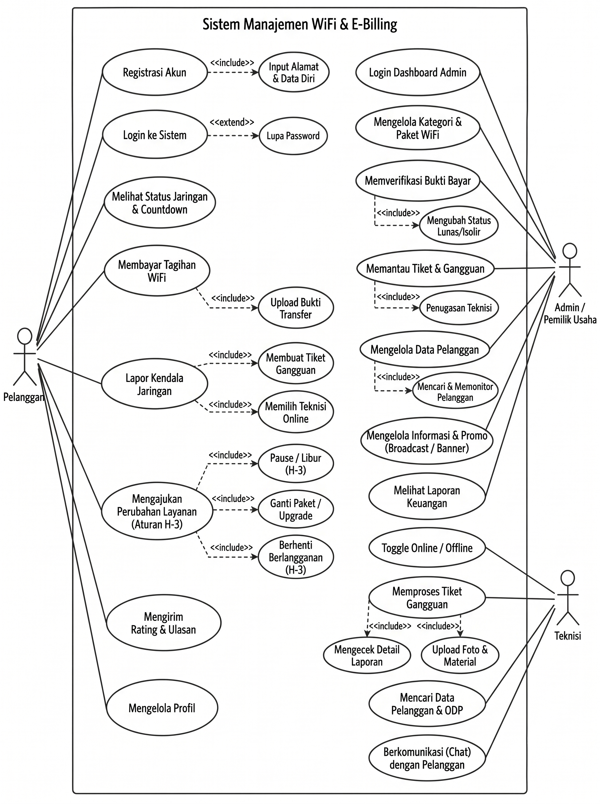
Gambar 1. Diagram Use Case Sistem Manajemen WiFi & E-Billing
10.1 Deskripsi Alur Use Case Utama
1. Modul Autentikasi Pelanggan: Memungkinkan pengguna mendaftar akun baru dengan mengunggah alamat & data lokasi rumah (include), melakukan login, serta menggunakan fitur Lupa Password (extend) untuk pemulihan kata sandi.
2. Modul E-Billing & Layanan Pelanggan: Pelanggan dapat memantau timer countdown jatuh tempo, melakukan pembayaran dengan mengunggah bukti transfer (include Upload Bukti Transfer), serta mengajukan perubahan layanan dengan aturan H-3 (Pause, Ganti Paket, Berhenti Berlangganan).
3. Modul Tiket & Pemilihan Teknisi: Pelanggan dapat melaporkan kendala jaringan dengan membuat tiket gangguan (include) dan memilih teknisi yang berstatus Online (include).
4. Modul Operasional Admin: Admin memverifikasi bukti bayar untuk mereset status Lunas/Isolir (include), mengelola data pelanggan dengan fitur cari & monitor (include), serta melakukan penugasan tiket dan broadcast promo.
5. Modul Operasional Teknisi: Teknisi dapat mengatur status Online/Offline, mencari data pelanggan & ODP, serta memproses tiket gangguan dengan mengecek detail laporan & mengunggah foto/material pengerjaan (include).

